HamirStudios — Media Kit
Tecnologia angolana para o mundo
Yannick Hamir Branco Pereira de Matos
Setembro 2026
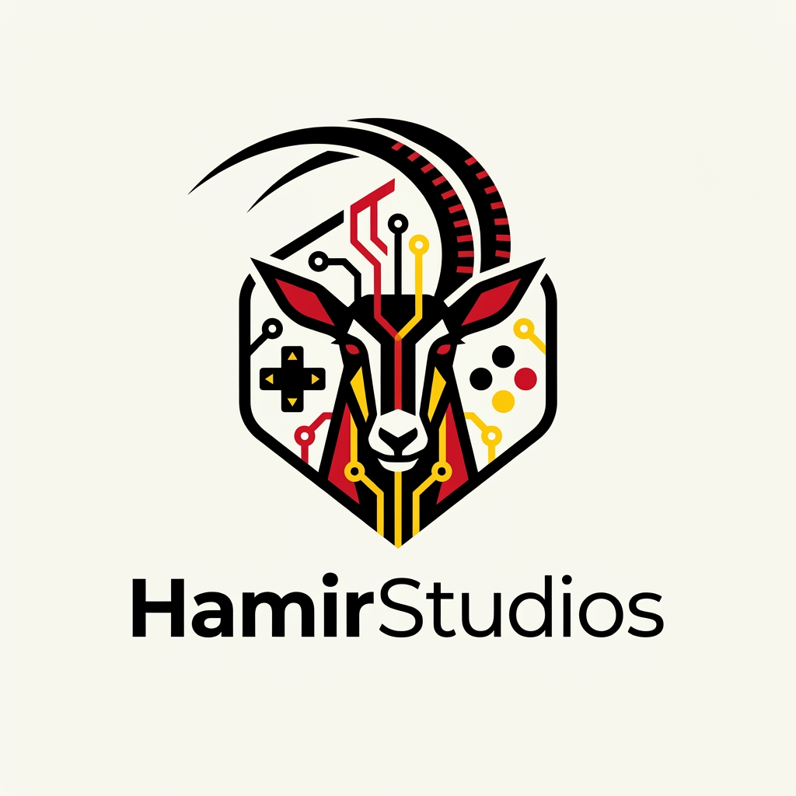
HamirStudios

Quem somos
A HamirStudios é uma desenvolvedora independente de software, sediada em Luanda, Angola. Construímos aplicações que resolvem problemas reais em África, com foco em acessibilidade, privacidade e independência tecnológica.
Fundador: Yannick Hamir Branco Pereira de Matos Localização: Luanda, Angola Fundada: 2024 Website: https://matrixangola.github.io/hamirstudios-site/

A nossa missão
Levar tecnologia de qualidade a quem mais precisa — mesmo onde a internet é cara, lenta ou indisponível. Acreditamos que o acesso à educação e à informação não deve depender da geografia ou do poder económico.

O que construímos

Onara.AI — Assistente de estudo offline
Aplicação Android que corre modelos de inteligência artificial directamente no telemóvel, sem internet, sem servidores e sem custos.
Estado: Disponível (v0.2.0)
Funcionalidades: - Chat com IA local - Calculadora científica com passos detalhados - Leitura de PDF e DOCX - 3 idiomas (Português, Inglês, Francês) - Histórico de conversas - Guia de ajuda integrado
Público: Estudantes do ensino primário, secundário e universitário em Angola e África
Modelo: 100% gratuito, sem anúncios, sem tracking, sem servidores

JurisAO — Leis de Angola (em desenvolvimento)
Aplicação de consulta jurídica offline sobre a legislação angolana.
Estado: Em desenvolvimento
Diplomas previstos: - Constituição da República - Código Penal - Código de Processo Penal - Lei Geral do Trabalho - Código Civil - Outros diplomas essenciais
Público: Estudantes de Direito, profissionais do sector jurídico e cidadãos

Impacto
Fase actual: - Lançamento inicial em Setembro de 2026 - Distribuição via MediaFire (fora da Play Store) - Em processo de submissão à Google Play Store - Feedback positivo dos primeiros utilizadores
Objectivos (12 meses): - 1.000+ utilizadores do Onara.AI - Lançamento do JurisAO - Presença na Google Play Store - Parcerias com escolas e instituições de ensino

Porquê patrocinar
A HamirStudios é uma operação independente, sem financiamento externo. Os projectos são desenvolvidos em Luanda, com recursos limitados mas com foco total na missão.
O patrocínio permite: - Acelerar o desenvolvimento - Melhorar a infraestrutura técnica - Expandir o alcance a mais estudantes - Criar novos projectos alinhados com a missão

O que oferecemos aos patrocinadores
Nível | Contribuição | Reconhecimento
Apoiante | Doação pontual | Logotipo no site (secção Patrocinadores)
Parceiro | Apoio recorrente | Logotipo no site + menção no ecrã “Sobre” da app
Patrocinador Principal | Apoio estratégico | Destaque no site + menção na app + relatório detalhado de impacto
Parceiro Técnico | Equipamento ou serviços | Reconhecimento específico da área apoiada
Todos os patrocinadores recebem: - Relatório periódico de impacto - Linha de comunicação directa com o fundador - Alinhamento com marca de tecnologia educativa e impacto social

Necessidades actuais
Área | Detalhe
Infraestrutura | Computador de trabalho para desenvolvimento
Serviços técnicos | Domínio próprio, hospedagem, cloud
Equipamento de teste | Dispositivos Android variados
Apoio financeiro | Custos operacionais e desenvolvimento futuro
Conectividade | Internet estável
Divulgação | Design e marketing

Contacto
Fundador: Yannick Hamir Branco Pereira de Matos Email: yannickmatos.ym@gmail.com LinkedIn: https://linkedin.com/in/yannickmatos GitHub: https://github.com/matrixangola Facebook: https://www.facebook.com/yannickdematos
Para patrocínios: https://matrixangola.github.io/hamirstudios-site/patrocinadores/

Como funciona o processo
- Contacto inicial — por email ou formulário
- Reunião de apresentação — 30 minutos, presencial ou online
- Proposta adaptada — nível de patrocínio e contrapartidas
- Acordo — formalização e início da parceria
- Acompanhamento — relatórios periódicos de impacto

© 2026 HamirStudios · Luanda, Angola

